Lerdalatrampet

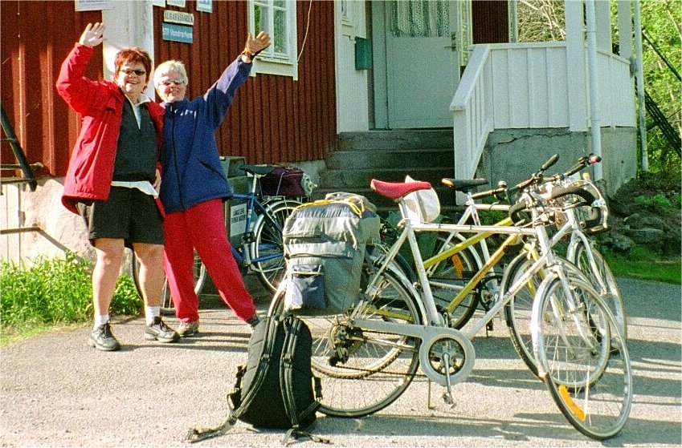

Inbjudan till Cykeltur Lerdala Hällekis.
Helgen 30/5-1/6.

Ca 12 mil Två Övernattningar på vandrarhem.

Fredag 30/5

Lidköping – Flämslätt 44 km.

Middag och
Övernattning Flämslätt
Hasselbacken Lägergård 0501-262 00

Lördag 31/5
Flämslätt – Hällekis 46 km.

Middag Forshems Gästgiveri 0501-42055
Övernattning Hällekis Vandrarhem 0510-540653

Söndag 1/6
Hällekis – Lidköping 29 km.

Lerdalatrampet

Fredag den 30/5

09:00 Startar cyklingen från Stobéegatan
09:15 Uppsamling vid ridhuset.
13:00 Picknick med egen medhavd massäck.
Ca 16:00 Anländer vi till Flämslät Kursgård. Där vi äter gemensam Middag.

Lördagen den 31/5

09:00 Frukost på kursgården, var och en gör i ordning sin egen massäck.
10:00 Cykelstart.
12:00 Picknick och bad i Vristulven.
Ca 16:00 Anländer vi Forshems gästgiveri där vi intar gemensam måltid.
18:00 Anländer vi Vandrarhemmet i Hällekis.

Måndag den 20/5

09:00 Frukost på vandrarhemmet, var och en gör i ordning sin egen massäck.
10:00 Cykelstart.
12:00 Picknick i Blomberg.
15:00 Anländer vi Stobéegatan.

Vandrarhemmen kostar ca 150 kr / person och natt.
Mat tillkommer.
Frukost och middag är bokad i Flämslätt.
Middag i Forshem.
Frukost är bokad i Hällekis.
Var och en betalar för sig.

I vandrarhemmen finns det filtar, täcken och kuddar. Var och en får ta med lakan och örngott.

Första dagen får var och en ta med massäck hemifrån. Lördag och Söndag köper vi massäck och fyller termosarna på vandrarhemmen.

Lerdalatrampet cykelväg.